Myszka Razer
Przed sprzętem dla graczy stawiane są coraz większe wymagania. Dotyczy to również peryferiów. Klawiatura powinna być odporna na ekstremalne obciążenia, reagować szybko i umożliwiać wciskanie więcej niż 3 klawiszy na raz. Mysz natomiast obok wytrzymałości musi oferować bardzo wysoką szybkość działania oraz możliwość programowania funkcji. Czy <strong>myszka Razer</strong> spełni potrzeby gamerów?

Myszka Razer - jakość znanej marki
Razer to producent wysokiej jakości sprzętu dla graczy. W przypadku myszki Razer Deathadder Chroma sensor 4G nie jest inaczej. Na pierwszy rzut oka widoczny jest ergonomiczny kształt, dopasowany do prawej dłoni, a także gumowe panele zabezpieczające przez niekontrolowanymi uślizgami. Stylistyka wskazuje jednoznacznie, dla kogo powstał ten produkt.
Myszka Razer - parametry techniczne
Sensor o rozdzielczości 10 tys DPI, który umożliwia ruch na poziomie do 200 cali/sekundę przy przyspieszeniu 50G. Taka konstrukcja daje graczowi kontrolę zarówno podczas dynamicznych akcji, jak i powolnych, ale precyzyjnych ruchów. Oprogramowanie myszki - Razer Synapse dzięki kompletnym statystykom użytkowania ułatwia dostosowanie sprzętu do indywidualnych potrzeb każdego gamera. Dotyczy to również koloru podświetlenia. Wybór jest bardzo duży - paleta aż 16,8 miliona kolorów!

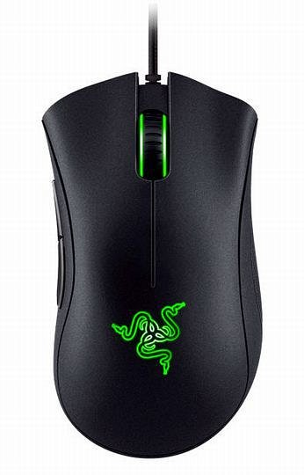
Gdzie znajdę ten produkt?
Wersję refurbished myszki Razer Deathadder Chroma sensor 4G kupisz w sklepie internetowym Extreme-PC pod linkiem https://www.extreme-pc.pl/razer-deathadder-chroma-sensor-4g-myszka-gamingowa,id96664.html.

